舒城中学2015-2016学年度第二学期期末考试
高二生物
命题：苏成德 吴波 审题：鲁昌阳
满分：100分 时间：100分钟
一、选择题（每小题只有一个最佳答案，共45分）

1、以下科学发现的先后顺序是 （ ）
①孟德尔发现基因的传递规律；②摩尔根证明基因在染色体上；③西尔逊和斯塔尔证明DNA以半保留方式复制；④艾弗里证明DNA是遗传物质；⑤达尔文提出自然选择学说。
A.①②③④⑤ B.①②④③⑤ C.②①④③⑤ D.⑤①②④③
- 最能反映基因自由组合定律的实质是 （ ）
A．受精作用时，精子和卵细胞之间的自由组合
B．受精作用时，含有不同遗传因子的精子和卵细胞之间的自由组合
C．减数分裂时，非同源染色体之间的自由组合
D．减数分裂时，控制不同性状遗传因子之间的重新组合
3、下图表示某个生物的精子细胞，试根据细胞内基因（三对基因独立遗传）的类型，判断其精子细胞至少来自精原细胞的个数 （ ）
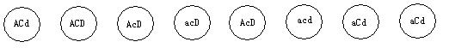
A．2个 B．3个 C．4个 D．5个
4、细菌在含¹⁵N的培养基中繁殖数代后，细菌DNA的含氮碱基皆含有¹⁵N，然后再将其移入含¹⁴N的培养基中培养，抽取亲代及子代的DNA，离心分离，如图①～⑤为可能的结果，下列叙述错误的是 （ ）
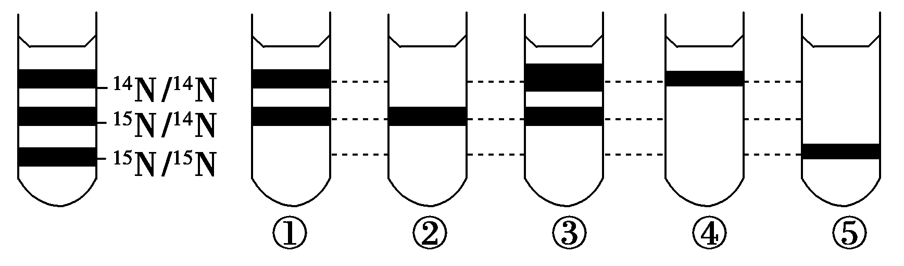
A．子一代DNA应为② B．子二代DNA应为①
C．子三代DNA应为④ D．亲代的DNA应为⑤
5、真核生物细胞内存在着种类繁多、长度为21-23个核苷酸的小分子RNA（简称miR），它们能与相关基因转录出来的mRNA互补，形成局部双链。由此可以推断这些miR抑制基因表达的分子机制是 （ ）
A．阻断rRNA装配成核糖体 B．妨碍双链DNA分子的解旋
C．干扰tRNA识别密码子 D．影响RNA分子的远距离转运

6、 “牝鸡司晨”是指原来下过蛋的母鸡，以后却变成公鸡，长出公鸡的羽毛，发出公鸡样的啼声，这种现象称为性反转。以下分析错误的是 （ ）

A．生物的性状受遗传和环境因素共同作用

B．母鸡性反转为公鸡后，性染色体变为ZZ

C．性反转的公鸡与正常母鸡交配，子代中雌：雄=2：1

D．性反转的公鸡体内雄性激素含量比雌性激素高
7、 某相对封闭的山区，有一种发病率极高的遗传病，该病受一对等位基因A—a控制。调查时发现：双亲均为患者的多个家庭中，后代的男女比例约为1∶1，其中女性均为患者，男性中患者约占。下列相关分析中，错误的是 （ ）
A．该遗传病为伴X染色体显性遗传病 B．在患病的母亲中约有一半杂合子
www.ziyuanku.comC．正常女性的儿子都不会患该遗传病 D．该调查群体中A的基因频率约为75%

8、 存在于人类DNA分子中的VNTR序列，不编码任何蛋白质，具有高度的多样性。经限制酶切、电泳和探针杂交，形成独特的DNA指纹，一般用于个休身份的遗传学识别，具有高度的准确性。而其它的控制蛋白质合成的DNA序列的多样性一般很小。对此现象的解释合理的是（ ）

A．VNTR序列比控制蛋白质合成的序列更易发生碱基对的改变

B．VNTR序列的变异一般不受自然选择的作用

C．控制蛋白质合成的DNA受蛋白质的保护，一般不会发生序列的改变

D．控制蛋白质合成的DNA经过长期的自然选择，不会发生基因突变

9、 果蝇的染色体有4对，即使不考虑基因突变和交叉互换，如果要保证一对亲本果蝇的F₁中有两个所有基因完全相同的个体，子代的数量至少应是多少？ （ ）

A．2⁴ B.2⁴+1 C.2⁸ D.2⁸+1
10、图中a、b表示某生物体内两种生理过程。下列叙述不正确的是 （ ）
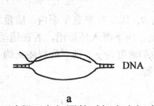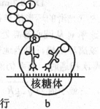
A．原核细胞中a、b过程可在相同的时间和空间内进行
B．真核生物在不同功能细胞中进行a过程的基因存在差异
C．转运1号氨基酸的RNA含有起始密码子序列
D．分生区细胞分裂中期能进行b过程，核DNA不能进行a过程
11、男甲和男乙在某核电站工作数年后分别生了一个侏儒症的女儿与一个血友病的儿子，两人及妻子的家族成员均无相应的遗传病史．后两人向法院起诉，要求该核电站为其孩子的疾病承担责任．已知血友病为X染色体上隐性遗传病，侏儒症为常染色体上显性遗传．下列推测正确的是 （ ）
A．甲乙都能胜诉 B．甲可能胜诉 C．乙可能胜诉 D．甲乙都不能胜诉
12、人体甲状腺滤泡上皮细胞具有很强的摄碘能力。临床上常用小剂量的放射性同位素¹³¹I治疗某些甲状腺疾病，但大剂量的¹³¹I对人体会产生有害影响。积聚在细胞内的¹³¹I可能直接（ ）
A．造成染色体断裂、缺失或易位等染色体结构变异
B．替换DNA分子中的某一碱基引起基因突变
C．插入DNA分子引起插入点后的碱基序列改变
D．诱发甲状腺滤泡上皮细胞基因突变并遗传给下一代
13、遗传学家在两个纯种小鼠品系中均发现了眼睛变小的隐性突变个体，欲通过一代杂交实验确定这两个隐性突变基因是否为同一基因的等位基因，下列方案正确的是 （ ）
来源：www.ziyuanku.comA.突变个体与本品系正常个体杂交 B.突变个体与非本品系正常个体杂交
C.两个品系突变个体之间相互交配 D.同一品系突变个体之间相互交配
14、某植物种群中，AA个体占16%，aa个体占36%，该种群随机交配产生的后代中AA个体百分比、A基因频率和自交产生的后代中AA个体百分比、A基因频率的变化依次是 （ ）
A．不变，不变；增大，不变
B．增大，不变；不变，不变
Ziyuanku.comC． 不变，增大；增大，不变
D． 不变，不变；不变，增大
15、如图为人体细胞及其内环境之间物质交换的示意图，①②③④分别表示人体内不同部位的液体．据图判断，下列说法正确的是 （ ）
A．人体的内环境是由①②③组成的
B．①中含有激素、呼吸酶、尿素等物质
C．①②③④中的液体本质上是一种盐溶液，类似于海洋
D．细胞无氧呼吸产生的乳酸进入①中，①中NaHCO₃与之发生作用使pH基本稳定
16、在某溶液中维持正常活性的离体神经纤维受到适当刺激时，受刺激部位细胞膜两侧会出现暂时性的电位变化，产生神经冲动。下图显示受刺激部位的膜电位变化趋势（曲线1）和膜内钠离子含量变化趋势（曲线2），有关分析正确的是 （ ）
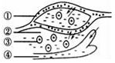
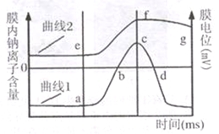
ziyuanku.comA．a-c所需的时间和c点膜电位数值的大小均由膜内Na⁺浓度决定
B．b、d两点膜电位的数值均代表静息电位
C．曲线e-f段钠离子含量增多需要消耗能量
D．g点前后神经细胞膜内外始终存在离子的交换
17. 病毒甲通过呼吸道感染动物乙后，可引起乙的B淋巴细胞破裂，T淋巴细胞功能丧失，导致其患肿瘤病，病患动物更易被其他病原体感染，给新生的乙个体接种甲疫苗可预防该肿瘤病。下列说法正确的是 （ ）
A.感染病毒甲后会使动物乙丧失所有的细胞免疫功能，而对体液免疫没有影响
B.在接种疫苗过程中，经处理病毒甲作为抗原能诱导形成记忆细胞
C.再次感染病毒甲时，产生抗体的浆细胞都是来源于记忆细胞的分裂分化
D.免疫细胞在行使免疫功能时，没有涉及到物质的跨膜运输
18. 科学家温特做了如下实验:把切下的燕麦尖端放在琼脂块上,几小时后,移去胚芽鞘尖端,将琼脂块切成小块，再将经处理过的琼脂块放在切去尖端的燕麦胚芽鞘一侧,结果胚芽鞘会朝对侧弯曲生长。但是,如果放上的是没有接触过胚芽鞘尖端的琼脂块,胚芽鞘则既不生长也不弯曲。该实验证明了 （ ）
A. 生长素的化学本质是吲哚乙酸
B. 造成胚芽鞘弯曲的刺激是某种化学物质
C. 单侧光使燕麦的胚芽鞘弯向光源生长
D. 生长素只能从形态学上端运输到形态学下端
19. 下图示黄化燕麦幼苗中生长素相对含量的分布，据所学知识和图中信息判断，下列叙述错误的是 （ ）
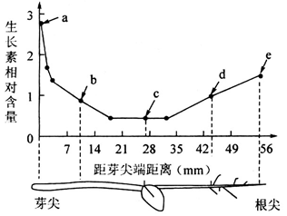
A．生长素主要在生长活跃的部位合成
B．b点所对应的细胞体积比a点所对应的细胞体积大
C．a点对应浓度的生长素作用于d点可能会抑制d点细胞的生长
D．a点生长素浓度较高是由b、c点细胞合成的生长素运输到a点所致
20. 下列有关植物激素的叙述，错误的是 （ ）
A．乙烯在植物体的各个部位都可以产生，主要作用是加速果实成熟
B．单侧光引起生长素在胚芽鞘尖端的极性运输，导致向光生长
C．萌发种子中赤霉素含量上升，脱落酸含量下降
D．细胞分裂素能促进细胞分裂，延缓细胞衰老
21、下列对种群特征的概念图分析正确的是 （ ）
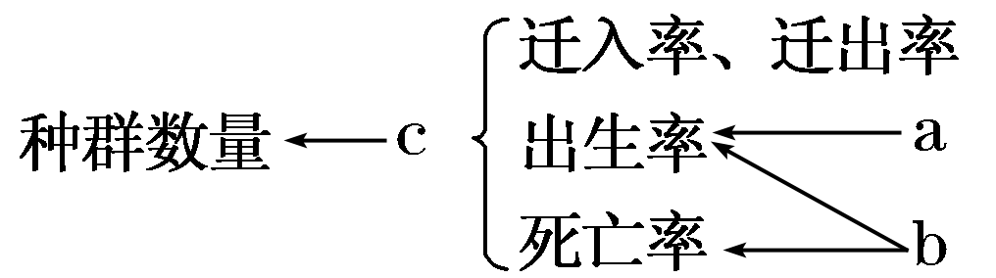
www.ziyuanku.comA．种群最基本的数量特征是出生率、死亡率
B．“J”型增长的种群中没有死亡和迁出
C．预测种群数量未来变化的主要依据是b
D．种群数量达到K值时，c也达到最大并保持不变
22、某研究机构对我国北方草原一种主要害鼠——布氏田鼠进行了调查。调查样方总面积为2hm²(1hm²＝10000m²)。在调查区内，放置100个捕鼠笼，在一夜间对布氏田鼠进行初捕，将捕获的鼠经标记后在原地释放。3日后，在同一地方再放置同样数量的捕鼠笼进行重捕，结果如表所示。有关叙述错误的是 （ ）
Ziyuanku.com项目 | 捕获数(只) | 标记数(只) | 雌性个体数(只) | 雄性个体数(只)
初捕 | 32 | 32 | 14 | 18
重捕 | 36 | 4 | 18 | 18
A．该草地布氏田鼠的平均种群密度为144只/hm²。
B．事实上田鼠在被捕捉过一次后更难捕捉，上述计算所得的平均种群密度与实际种群密度相 比可能会偏低
C．综合两次捕获情况，该田鼠种群的性别比例(♀/♂)为8/9
D．如经调查某草原的田鼠种群属于增长型，可以预测，该草原鼠害将会严重，必须做好防治 准备工作
23、 下列关于群落及群落演替的描述不准确的是 （ ）
Ziyuanku.comA．水平结构上种群分布与土壤的湿度、光照强度及生物自身的生长特点有关
B．演替过程中灌木逐渐取代了草本植物主要原因是其较为高大，能够获得更多的阳光
C．物种多样性增大，竞争越来越激烈，在森林阶段达到最大
D．自然群落往往是向物种丰富度越来越高的方向演替，而且种间关系越来越复杂
24、如图表示在某生态系统中a、b、c三个种群数量变化的相互关系，下列描述正确的是（ ）
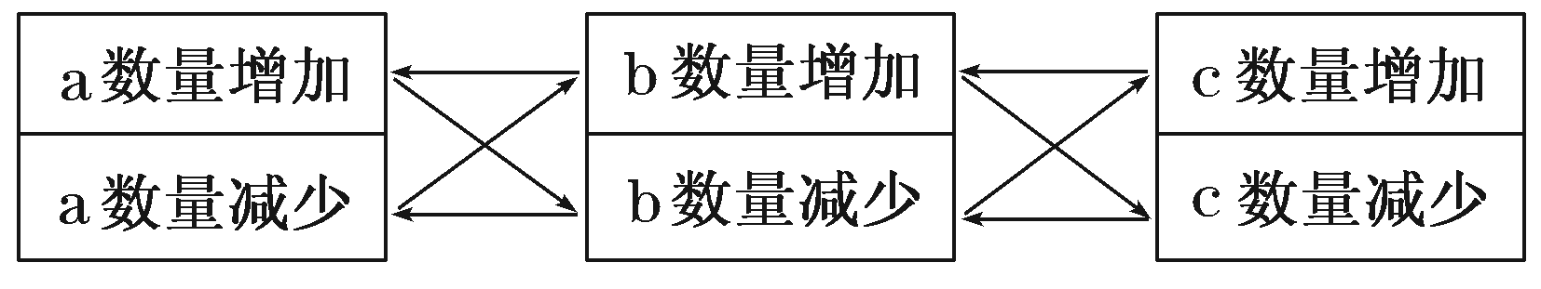
A．c肯定是生产者，b肯定是初级消费者
B．a→b→c构成一条食物链
C．a与b、b与c之间为捕食关系
D．a与c之间为竞争关系
25、如图为地震毁损的某自然保护区人为干预下恢复过程的能量流动图 [单位为10³ kJ/(m²·a)]。下列说法不正确的是 （ ）
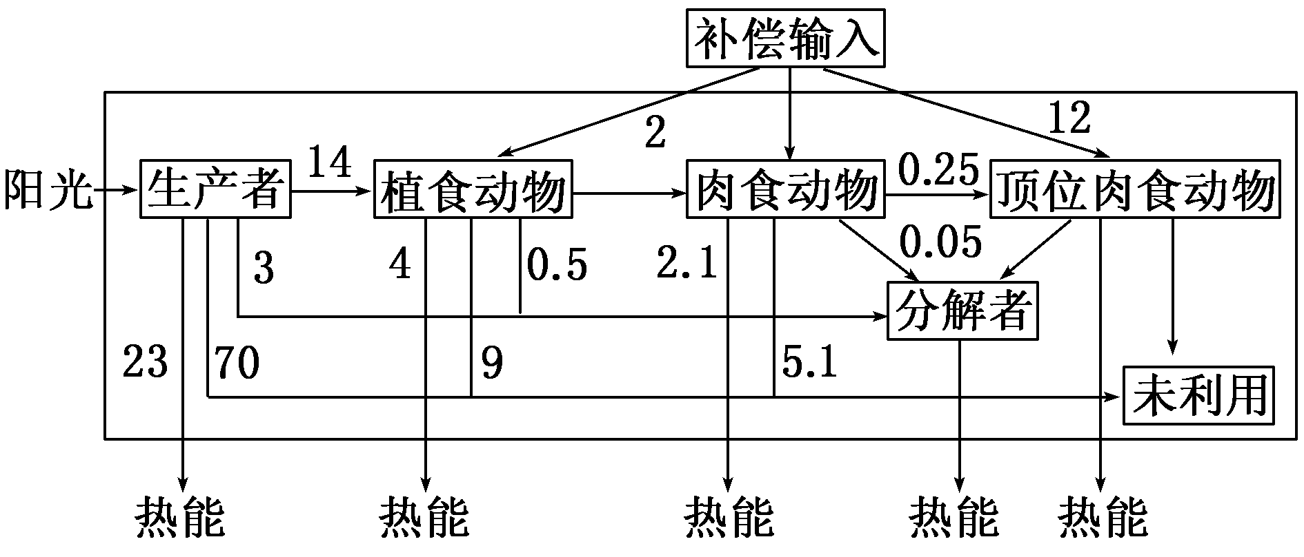
A．流经城市生态系统的总能量包括了城市生态系统中的生产者固定的太阳能以及从外围的农田生态系统等补偿输入的能量
B．计算可知，肉食动物需补偿输入的能量值为5×10³ kJ/(m²·a)
C．流经该生态系统的总能量是1.29×10⁵ kJ/(m²·a)
D．在人为干预下，能量在第一营养级到第二营养级之间传递效率为15.6%
26、如图表示桑基鱼塘生态系统局部的能量流动，图中字母代表相应的能量。下列有关叙述中不正确的是 （ ）
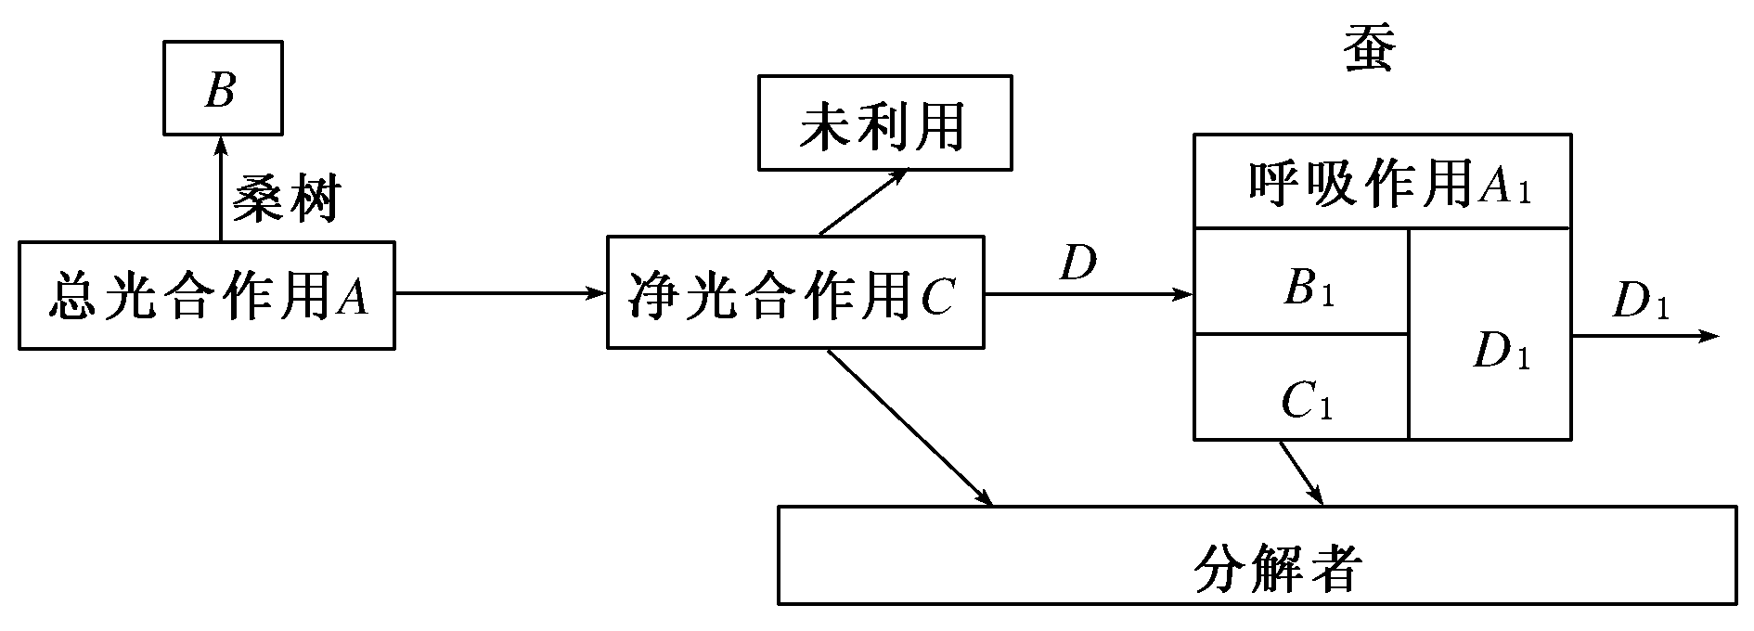
A．如果C₁表示蚕传递给分解者的能量，则B₁表示未被利用的能量
B．图中B表示桑树呼吸作用散失的能量
C．图中的C可表示桑树用于生长、发育和繁殖的能量
D．图中D₁/D可以表示第一营养级到第二营养级的能量传递效率
27、下列有关信息传递的说法错误的是 （ ）
A．动物园内，雌孔雀看到正在开屏的雄孔雀停止进食是行为信息，小朋友看到孔雀漂亮的羽毛欢呼起来是物理信息
B．胰岛B细胞释放胰岛素，胰岛素作用于肝脏细胞，促进肝糖原的合成，胰岛素属于生态系统的化学信息
C．鹿总是随着秋天短日照的到来而进入生殖期，它们在秋天交配刚好能使它们的幼仔在春天条件最有利时出生，说明生物种群的繁衍，离不开信息的传递
D．生态系统的信息传递是生态系统实现反馈调节的前提

28、某岛屿上生活着一种动物，其种群数量多年维持相对稳定。该动物个体从出生到性成熟需要6个月。右图为某年该动物种群在不同月份的年龄结构（每月最后一天统计种群各年龄组成个体数）。关于该种群的叙述错误的是（ ）
舒中高二期末生物 第5页 (共10页)
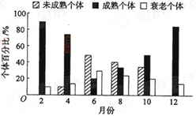
A．该种群10月份的出生率可能为零
B．该种群的年龄结构随季节更替而变化
C．6到12月份该种群数量呈“J”型增长
D．大量诱杀雄性个体会影响该种群的密度

29、如图为利用人的成纤维细胞(具分裂能力、能在HAT培养基上存活)和小鼠的骨髓瘤细胞(具分裂能力、不能在HAT培养基上存活)进行人类基因定位的操作示意图下列叙述错误的是 （ ）
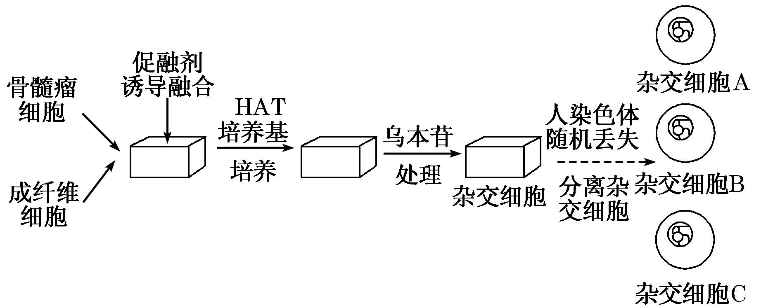
A．图示方法是动物细胞融合技术的应用，基础是动物细胞融合技术
B．操作所用的成纤维细胞应传代10代以内
C．诱导融合时需要加入的促融剂是PEG或灭活病毒
D．HAT培养基起选择培养作用，培养时温度应为36.5±0.5℃，操作中加入乌本苷的目的是除 去成纤维细胞
30、下图是两种二倍体植物细胞（甲、乙）融合并培育新植株的过程，下列有关分析正确的（ ）
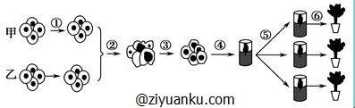
A．过程①需要将植物组织置于含有纤维素酶和果胶酶的溶液中，且溶液中的渗透压应大于细胞液渗透压
B．过程②要用聚乙二醇等方法诱导原生质体融合，主要依据细胞膜具有选择透过性原理
C．过程④⑤⑥需要根据生长发育进程更换不同的培养基
D．最终得到的植株相对于甲、乙而言发生了染色体数量变异，不具有可育性

二、综合题（本大题包含5小题，共55分）
1、 含有N对同源染色体的某雌雄同株植物的两植株杂交得F₁，F_{l}自交得F₂，F₂中高秆紫茎40株，高秆绿茎20株，高秆蓝茎22株，矮秆紫茎14株，矮秆绿茎7株，矮秆蓝茎7株。回答下列问题：
（1）若要研究该植物的基因组碱基序列，需要测定_______条染色体。
（2）F₁的表现型为_____________，F₂中高秆植株间随机交配，后代中矮秆占__________。
（3）若通过基因工程技术将抗病基因A导入到F_{l}中，并成功整合到一条染色体上，以获得抗病新品种（不考虑交叉互换），若要在尽可能短的时间内获得稳定遗传的高杆抗病该植株，常用的育种方法是 ，实际上不一定能成功，试分析原因__________________________________。
2、 G蛋白偶联受体调控着细胞对激素、神经递质的大部分应答。下图表示位于甲状腺细胞膜内侧的G蛋白在与促甲状腺激素受体结合形成G蛋白偶联受体后被活化，进而引起细胞内一系列代谢变化的过程。请回答：
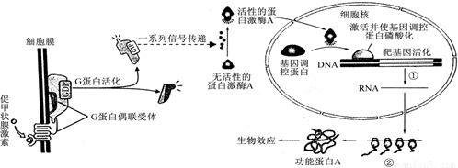
（1）从图中可以看出，促甲状腺激素对靶细胞的调节，根本上是通过影响靶细胞的_____________来实现。功能蛋白A的生物效应可能是________________。
（2）过程①与过程②都遵循了__________________________，从而保证了遗传信息在流动过程中的准确性。
（3）过程②除了需要图中已表示出的条件外，还需要____________________。起始密码子位于mRNA的_______侧，4个核糖体最终将产生_______________________（一个蛋白质、多个相同的蛋白质、多个不同的蛋白质）。
（4）科研人员发现有些功能蛋白A分子量变大，不能正确的折叠，失去的生物学活性，氨基酸测序发现，在其尾部多了一段多肽，推测其原因可能是_____________________________________________________________。
3.瘦素是一种蛋白质类激素，可作用于下丘脑，调节人的食欲。其作用机理如下图所示。X、Y、Z代表信号分子，请据图分析回答：
舒中高二期末生物 第7页 (共10页)
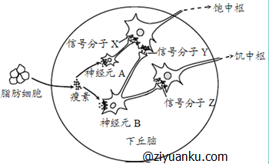
(1)瘦素合成后，以____的方式分泌出细胞，通过_____运输至下丘脑，并与靶细胞上的____结合。
(2)人体内脂肪含量偏高时，瘦素释放量增加，引起神经元A兴奋，神经元B受抑制，此时神经元A膜外的电位为_____，信号分子x与y的比值增加，从而使饱中枢兴奋，食欲降低；同时使信号分子z的释放_____，饥中枢兴奋性降低，降低人的食欲。大多数肥胖者血液中瘦素水平没有降低，推测其体内神经元B缺少______，从而使食欲失去控制。
(3)当人体大量进食后，胰岛素的分泌量______，促进细胞吸收葡萄糖并将其转变为脂肪。据此判断，当瘦素对胰岛素的分泌具有_____作用时，才可维持体内脂肪含量的稳定。
(4)饮水不足时会使下丘脑分泌的_____激素增加，同时使兴奋传到____，使人主动饮水。
(5)某些肥胖患者由于自身抗体攻击神经元A的瘦素受体，这种病在免疫学上称为________
4. 如图1是某池塘生态系统中碳循环模式图,图中A、B、C、D表示生态系统的成分，图 2为其中四种鱼(甲、乙、丙、丁)的营养结构关系。请据图分析回答：
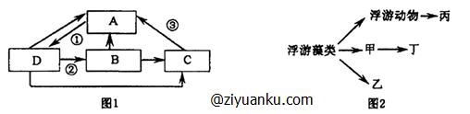
(1)图2中的生物对应图I中哪些成分_______(用字母表示）。
(2)图1②过程中碳的传递形式是_______。
(3)科研人员对该池塘由浮游藻类、甲和丁三个环节组成的食物链进行了能量流动分析得到下表相关数据。NP(净同化量)=GP(总同化量)－R(呼吸量）
食物链环节 | X | Y | Z
GP和NP | GP=55.6×10²  NP=1.3×10² | GP=176×10³  NP=6×10³ | GP=59.3×10⁶  NP=50.5×10⁶
NP/GP | 0.02 | 0.03 | 0.85
R | 54.3×10² | 170×10³ | 8.8×10⁶
未利用 | -- | 62.8% | 99.7%
分析上表中的数据:第一营养级与第二营养级的净同化量与总同化量的比值不同，主要原因是_______,该食物链中，笫一营养级到第二营养级的能量传递效率为_______
（4）下图表示此池塘生态系统中的甲和丁利用食物的部分过程：
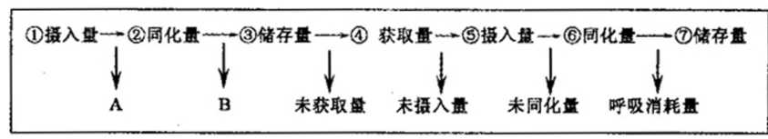
则甲的粪便属于_______ (填字母）的部分，能量由甲流向丁的传递效率可表示为______(用序号表示)。气温逐渐降低时，若图中的⑥保持不变,青蛙的⑦/⑥的值将_______
5.请分析下面一项专利，回答有关问题。
申请专利号 | 03109739.1 | 时间 | 2003.04.14
名 称 | 利用转基因番茄生产胰岛素的方法 | 公开号 | 1458161
公开日 | 2003.11.26 | 申请（专利权） | 林忠平
地 址 | 北京市北京大学  生命科学学院 | 发明（设计人） | 林忠平、倪挺、  陈溪、胡鸢雷
专 利  摘 要 | 本发明利用转基因番茄作为生物反应器生产人胰岛素。所用的人胰岛素基因是依据植物偏爱密码子的原则来设计所含的密码子，通过人工合成若干DNA片段，拼接而成，并且在C端加上KDEL的内质网滞留序列。将该基因置于CaMV35S启动子和果实专一性启动子2A12的驱动之下，通过农杆菌介导的方法转入番茄中，在番茄的果实中表达人胰岛素。
(1)此基因工程中，目的基因是 。将人工合成的DNA片段拼接在一起，所必需的工具酶是 。
(2)试分析在C端加上KDEL的内质网滞留序列的原因： 。
(3)农杆菌介导的方法是将目的基因与农杆菌的 结合构建 ；目的基因能否在番茄中稳定遗传的关键是 ；检测受体细胞中是否存在目的基因可采用 技术。
舒城中学2015-2016学年度高二年级期末测试
生物参考答案
一、选择题
1-10：DCBCC BDBDC 11-20：BACAD DBBDB 21-30：CBCCD DBCAC
1.（10分）
（1）N
（2）高杆紫茎 1/9
（3）单倍体育种 (答花药离体培养不得分)
若抗病基因A整合到矮杆基因所在的染色体上，则不能成功
2、（9分）
（1） 基因组的表达 催化甲状腺激素的合成
（2） 碱基互补配对原则
（3） 转运RNA、氨基酸、酶、能量（答两点得1分，答全得2分）
右 多个相同的蛋白质
（4） 基因发生突变（1分），使原来的终止密码子变成编码氨基酸的密码子（1分）
3、（11分，每空1分）
（1）胞吐 体液（血液） 特异性受体
（2）负电位 减少 瘦素的受体
（3）增加 抑制
（4）抗利尿激素 大脑皮层
（5）自身免疫病
4、（12分，除说明外每空2分）
（1）D B（1分）
(2)含碳有机物（1分）
（3）呼吸作用消耗的能量不同 0.3％
（4）A ⑥/②×100％ 升高
5、（13分，除说明外每空2分）
⑴ 人胰岛素基因（1分） 限制（性核酸内切）酶、DNA连接酶
⑵ 使胰岛素合成后在植物内质网中保存，以免在细胞内被降解（3分）
⑶ 质粒（或Ti质粒） 基因表达载体 番茄染色体DNA上是否插入了目的基因
DNA分子杂交（1分）
舒中高二期末生物 第9页 (共10页)

